Compte Rendu de Travail Personnel

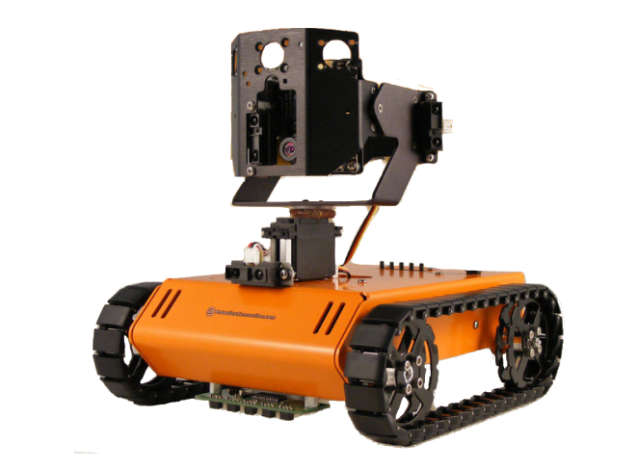

**EEA0601 - TP Longue Durée Transdisciplinaire**

Sujet : Interface Homme Machine d’un Robot Suiveur de Ligne

Réalisé par ERRARD Mathéo et DACCACHE Christopher

Enseignants responsables : COLAS Maxime et CARTON David

Sommaire

**No table of contents entries found.**

# Introduction